İKİNCİ DÜNYA SAVAŞININ MİRASI
1. Etkinlik
🎓 Sınıf Düzeyi: 10, 11 ve 12. sınıflar
⏰ Süre: 40 + 40 dakika + Ev Ödevi

Kavramlar: Soğuk savaş, kapitalizm, komünizm, anakronizm
Beceriler: Tarihsel kavrama, tarihsel sorgulama ve analiz, harita okuryazarlığı

Değerler: Vatanseverlik

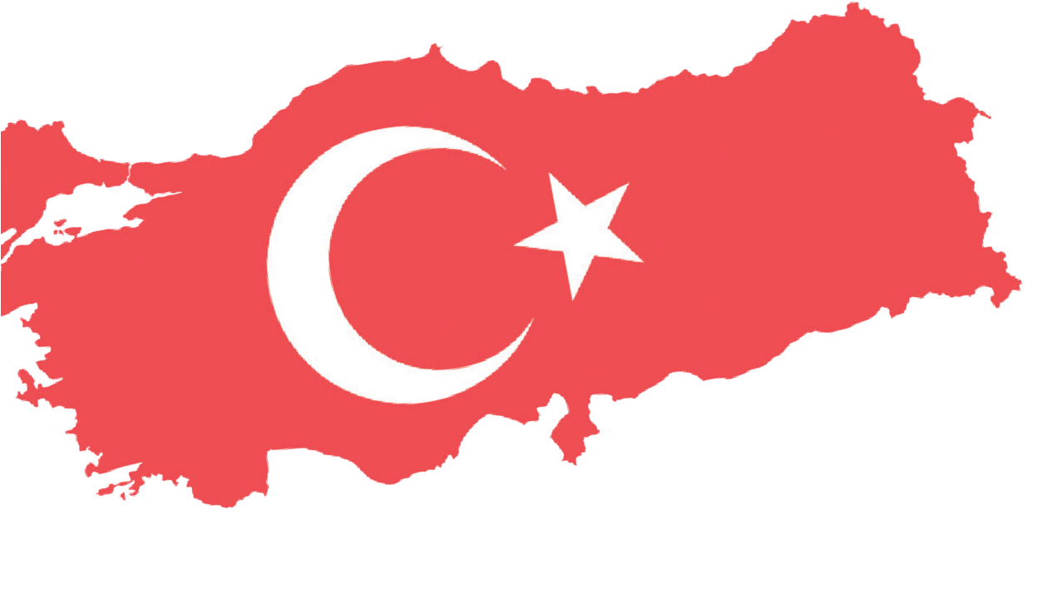
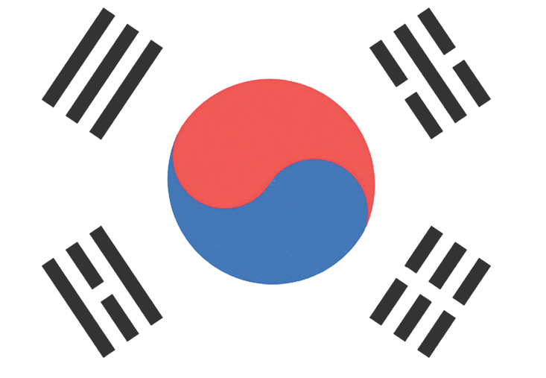

Yöntem-Teknik: Büyük grup tartışması, sözlü tarih
Materyaller: Dilsiz Dünya haritası, dijital harita, görüşme kayıtları
Amaç: Bu etkinlik, öğrencilerin, II. Dünya Savaşı’nda aynı tarafta yer alarak zafer kazanan devletlerin buna rağmen neden farklı kutuplara ayrıldıklarının yanı sıra ilerleyen dönemde ortaya çıkan Soğuk Savaş sürecini ve bütün bunların Kore Savaşı üzerindeki etkisini anlamalarına yardımcı olmayı amaçlamaktadır.
Anahtar Soru: II. Dünya Savaşı’ndan sonra iki kutuplu dünya nasıl şekillenmiştir ve bu kutuplaşma Kore Savaşı’na nasıl yansımıştır?
Yönlendirici Soru 1

II. Dünya Savaşı sonrası dönemde dünya siyasetini yönlendiren başlıca gelişmeler neler olmuştur?
Hedef 1

II. Dünya Savaşı’nın galip ülkeleri arasındaki savaş sonrası dönemde ortaya çıkan gerilimin nedenlerini analiz etmek.

Görev 1

Kaynak B, C ve D incelenerek
II. Dünya Savaşı sonrası dönemde ortaya çıkan siyasi gerilimin nedenleri analiz edilir.
Yönlendirici Soru 2

Kapitalist ve komünist ideolojiler, II. Dünya Savaşı sonrası dönemde küresel güç dengeleri ve uluslararası ilişkileri nasıl etkilemiştir?
Hedef 2

Soğuk Savaş dönemiyle birlikte ortaya çıkan iki kutuplu dünya düzeninin arkasındaki ideolojik ve politik düşünceleri ile bunlara ait sembolleri kavramak.

Görev 2

Kaynak E, F, G, H ve I incelenip ilgili adımlardaki işlemler yapılır, kavram haritası hazırlanır, bayrak tasarımı etkinliği yapılır. Ayrıca haber metni yazma etkinliği ödev olarak verilir.
Yönlendirici Soru 3

Kore Savaşı’na katılan Türk askerleri, iki kutuplu dünya düzeninin oluşumunu nasıl algılamıştır?
Hedef 3

Kore Savaşı’na katılan Türk askerlerinin, savaşa katılan ülkeler hakkındaki genel gözlemlerini analiz etmek.
Görev 3

J, K ve L ile M kaynakları incelenerek ilgili sorular cevaplandırılır.

Öğretme ve Öğrenme Planı

‼ Dikkat çekme
Harita inceleme, tahminde bulunma ve kavram açıklama işlemleri gerçekleştirilir.
5 dk.

🛎 Görev 1
Kaynak B, C ve D incelenerek II. Dünya Savaşı sonrası dönemde ortaya çıkan siyasi gerilimin nedenleri analiz edilir.
25 dk.
🛎 Görev 2
Kaynak E, F, G, H ve I incelenip ilgili adımlardaki işlemler yapılır, kavram haritası
hazırlanır, bayrak tasarımı etkinliği yapılır. Ayrıca haber metni yazma etkinliği ev ödevi olarak verilir.
25 dk.
🛎 Görev 3
J, K ve L ile M kaynakları incelenerek ilgili sorular cevaplandırılır.
20 dk.

🎯 Ölçme ve Değerlendirme
Öğrenciler, aile büyükleriyle yapacakları röportajlardan yola çıkarak ev ödevi olarak bir gazete haberi hazırlar ve sınıf panosunda paylaşırlar.
5 dk.

🏠 Ev Ödevi
Öğrenciler, aile büyükleri ile yapacakları görüşmelerden yola çıkarak mümkünse görsellerle (fotoğraf, afiş, karikatür, illüstrasyon) desteklenmiş bir haber metni hazırlar. Metin, öğrencilerin elektronik ürün dosyalarında saklanır.

Öğretim ve Öğrenme Süreci
Dikkat Çekme: Öğrencilerden aşağıdaki renklendirilmiş dilsiz dünya haritasını incelemeleri istenir. Daha sonra haritadaki renklerin hangi anlamları ifade ediyor olabileceğini tahmin etmeleri istenir ve İkinci Dünya Savaş sonrası dönemde ortaya çıkmaya başlayan bloklaşma kavramı açıklanır.
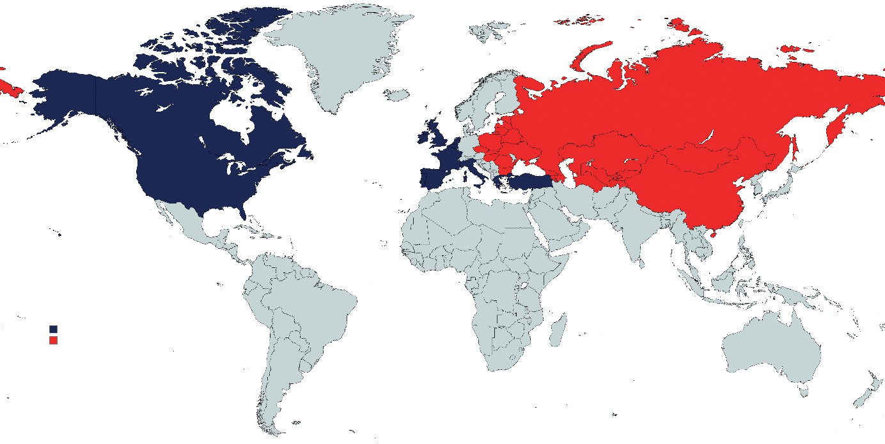
Kaynak A: Dilsiz Dünya Haritası (Yazarlar tarafından hazırlanmıştır)

Yönlendirici Soru 1: II. Dünya Savaşı sonrası dönemde dünya siyasetini yönlendiren başlıca gelişmeler neler olmuştur?
Görev 1: Kaynak B, C ve D incelenerek II. Dünya Savaşı sonrası dönemde ortaya çıkan siyasi gerilimin nedenleri analiz edilir.
Adım 1: İlk olarak aşağıdaki Kaynak B, C ve D’de verilen bilgiler okunur.
Kaynak B: Soğuk Savaş Kavramı ve Soğuk Savaşı Ortaya Çıkaran Gelişmeler
Soğuk savaş, devletlerarası ilişkilerde, silahlı çatışmaya varmayan politik ve askerÎ gerginlik durumudur. Soğuk savaş dönemi, Sovyet Bloğu (Doğu Bloku veya Varşova Paktı ülkeleri de denir) ülkeleri ile Batılı güçler arasında 1945’ten 1989’a kadar devam eden uluslararası siyasi ve askerÎ dönemdir.
II. Dünya Savaşı’ndan sonra dünya siyasetini şekillendiren gelişmeler
- Geleneksel güç dengesinin merkezi ve en önemli öğesi olan Avrupa’nın ve Avrupa devletlerinin savaştan büyük bir tahribatla çıkması
- Amerika Birleşik Devletleri ve Sovyetler Birliği’nin savaştan sonra süper güç hâline gelmiş olmaları
- Nükleer silahların geliştirilmesi
- Dünyanın çeşitli bölgelerindeki sömürgeci devletlere karşı ulusal bağımsızlık hareketlerinin başlaması

Devletleri anlaşmazlığa sürükleyen ve soğuk savaşa yol açan gelişmeler
- Yüzdeler Antlaşması: Churchill ve Stalin arasında 1944 Ekim’inde gerçekleşen ve amacı Doğu Avrupa’da etki alanlarının kesin olarak saptanması olan antlaşmadır.
- Berlin Buhranı: ABD, İngiltere ve Fransa kendi işgal bölgelerinde Federal Alman Cumhuriyeti, SSCB ise kendi işgal bölgesinde Demokratik Alman Cumhuriyeti’nin kurulması ile ortaya çıkmıştır.
- Nükleer silah denetiminde anlaşmazlık: Sovyetler Birliği ile ABD arasındaki gerginliğin daha da büyümesine yol açmıştır.
- SSCB’nin komünizmi yayma çabaları: Sovyetler Birliği'nin etki alanı içinde kalan sekiz ülkede (Doğu Almanya, Polonya, Çekoslovakya, Macaristan, Romanya, Bulgaristan, Arnavutluk, Yugoslavya) Marksist-Leninist partiler siyasal iktidarı ele geçirmişlerdir (Koyuncu Lorasdağı, 2023).

Kaynak C: Yüzdeler Antlaşması (1944)
Yüzdeler Antlaşması, II. Dünya Savaşı’nın sonlarına doğru, İngiltere Başbakanı Winston Churchill ile Sovyet lideri Josef Stalin arasında 1944 Ekim’inde yapılan gizli bir anlaşmadır. Bu antlaşma, savaş sonrası Doğu Avrupa ülkeleri üzerindeki etki alanlarını belirlemeyi amaçlıyordu. Ülkeler üzerindeki nüfuz oranları yüzdelerle ifade edildiği için bu isimle anılmıştır.
Savaşın sonlarına doğru Sovyetler, Doğu Avrupa’da hızla ilerliyordu. Bu durum, İngiltere’yi endişelendirdi. Churchill, Sovyet etkisini sınırlamak ve İngiltere’nin Akdeniz’deki çıkarlarını korumak istiyordu. Özellikle Yunanistan ve İtalya’nın Batı etkisinde kalması onun için çok önemliydi. Ancak ABD, savaşın ağırlığını Batı Avrupa’ya kaydırınca Churchill, Sovyetlerle doğrudan anlaşma yoluna gitti.
Bu amaçla Churchill, 1944 Ekim’inde Moskova’ya giderek Stalin ile görüştü. Görüşmelerde Bulgaristan, Romanya, Macaristan, Yugoslavya ve Yunanistan gibi ülkeler için nüfuz oranları belirlendi. Örneğin, Romanya’da %90 Sovyet, Yunanistan’da %90 İngiliz etkisi kabul edildi. Bu oranlar, ülkelerdeki siyasi ve askerî etkileri temsil ediyordu.
Görüşmelerde sadece ülkelerin paylaşımı değil, Boğazlar ve Türkiye’nin konumu da gündeme geldi. Stalin, Montrö Sözleşmesi’nin değiştirilmesini ve Sovyetler’in Boğazlar üzerinde daha fazla söz hakkı olmasını istedi. Churchill ise bu konuda temkinli davransa da Sovyetlerin sıcak denizlere inmesine tamamen karşı olmadığını belirtti.
Antlaşma sonucunda Sovyetler, Doğu Avrupa’da; İngiltere ise Yunanistan’da etkili oldu. Churchill, Yunanistan’da sosyalist Halk Kurtuluş Cephesi’ne karşı harekete geçti ve Sovyetler bu sürece müdahale etmedi. Aynı şekilde Sovyetler de Romanya’da komünist bir yönetim kurduğunda İngiltere sessiz kaldı.
Yüzdeler Antlaşması, 1953’te Churchill’in anılarını yayımlamasıyla ortaya çıktı. Ancak Sovyetler uzun süre bu anlaşmayı reddetti. Anlaşma, halkların iradesi dışında yapılan bir paylaşım olduğu için hem Batı’da hem de Doğu’da eleştirildi. Zamanla bu tür nüfuz pazarlıklarının başka ülkeler tarafından da yapılması, antlaşmanın tarihsel bağlamda değerlendirilmesine yol açtı (Erdoğan, 2022).
Kaynak D: Soğuk Savaş (1945-1989)
ABD ile SSCB arasında geçen ve uluslararası ilişkileri şekillendiren iki kutuplu bir çatışmadır. Bu dönemde savaş ve güvenlik politikaları ön planda olmuş, Almanya’nın bölünmesi ve Doğu Avrupa’da Sovyet tipi hükûmetlerin kurulmasıyla başlayan gerilim, iki süper gücün küresel iktidar paylaşımında karşı karşıya gelmesine neden olmuştur. Doğrudan savaş yaşanmadığı için bu süreç “soğuk savaş” olarak adlandırılmıştır.
Kapitalist Batı Bloku, ABD’nin liderliğinde sanayileşmiş Avrupa ülkelerinden; Doğu Bloku ise SSCB’nin etkisindeki uydu devletler ve Çin’den oluşmaktaydı. NATO ve Varşova Paktı bu blokların askerî temellerini oluşturmuştur. Soğuk Savaş, 1989’da Berlin Duvarı’nın yıkılması ve Doğu Avrupa’daki komünist rejimlerin çökmesiyle sona ermiş, 1991’de SSCB’nin dağılmasıyla tamamlanmıştır.

Bu dönemin en belirleyici özelliği, nükleer silahlanma yarışının ve karşılıklı nükleer caydırmanın oluşturduğu “Dehşet Dengesi” olmuştur. Ayrıca Soğuk Savaş ideolojik çatışmaların ve merkez kapitalist devletlerarası rekabetin, Afrika’dan Latin Amerika’ya birçok Üçüncü Dünya ülkesinde çatışmalara ve dönüşümlere yol açtığı bir süreçtir. Sovyetler sonrası dönemde zayıf ya da başarısız devletler ortaya çıkarken, Kore, Çin ve Tayvan gibi ülkeler gerilim yaratan aktörler hâline gelmiştir. 2020’li yıllarda ABD ile Çin arasındaki teknoloji rekabeti ise yeni bir Soğuk Savaş tartışmasını gündeme getirmiştir (Koyuncu Lorasdağı, 2023).

Adım 2: B, C ve D kaynakları okunduktan sonra öğrencilere sırasıyla şu sorular sorulur:
- İncelediğiniz kaynaklara göre İkinci Dünya Savaşı’ndan sonra süper güç hâline gelen devletler hangileridir?
- Soğuk savaş ne demektir? Kısaca açıklayınız.
- Size göre İkinci Dünya Savaşı sonrası dönemde dünya siyaseti üzerinde belirleyici olan ve/veya soğuk savaşı tetikleyen en önemli gelişme hangisi olmuştur? Bu tarihsel gelişmenin günümüze etkisine bir örnek verebilir misiniz?
- Yüzdeler Antlaşması iki bloklu dünya düzeninin oluşmasında nasıl bir rol oynamış olabilir? Açıklayınız.
- İncelediğiniz kaynaklara göre İkinci Dünya Savaşı’nda Nazi Almanya’sı ve müttefiklerine karşı birlikte mücadele eden devletlerin savaş sonrası dönemde karşı taraflarda yer almalarının nedenleri nelerdir?
Yönlendirici Soru 2: Kapitalist ve komünist ideolojiler, II. Dünya Savaşı sonrası dönemde küresel güç dengeleri ve uluslararası ilişkileri nasıl etkilemiştir?
Görev 2: Kaynak E, F, G, H ve I incelenip ilgili adımlardaki işlemler yapılır, kavram haritası hazırlanır, bayrak tasarımı etkinliği yapılır. Ayrıca haber metni yazma etkinliği ödev olarak verilir.
Adım 3: "II. Dünya Savaşı’nı kazanan ülkeler neden savaş sonrası ortak hareket edememiştir?" sorusu öğrencilere yöneltilerek sınıfta bir tartışma ortamı oluşturulur.
Adım 4: Aşağıdaki E ve F kaynakları okunur.
Kaynak E: Kapitalizm
Latince sermaye anlamına gelen capitale kelimesinden türetilmiştir. Kapitalizme göre ekonomi özel sektörün ve girişimcilerin kontrolündedir. Üretim araçları kâr amacıyla bireyler tarafından işletilir ve miras olarak devredilebilir. Bireylerin mülkiyet ve miras hakları kanunlarla güvence altına alınmıştır. Bireyler girişim özgürlüğüne sahiptir. İstedikleri alanlarda üretim yaparak sermaye biriktirebilirler. Kapitalist ülkelerde devletlerin ekonomiye müdahalesi çok sınırlıdır. ABD ve İngiltere kapitalist ülkelerin başında gelmektedir (Aydoğuş, 2018).
Kaynak F: Komünizm
Ortak kelimesinden türetilmiş bir kavramdır. Komünizme göre üretim araçları ve tüketim toplum tarafından sahiplenilir. Komünist ülkelerde ekonomi, ülkeyi yöneten komünist partinin mutlak kontrolündedir. Komünizme göre özel mülkiyet kavramı yoktur. Buna bağlı olarak da bu ülkelerde yaşayan vatandaşların miras hakkı da yoktur. Komünizm toplumsal sınıfları da ortadan kaldırmayı amaçlar. Komünizm fikrinin ideolojik alt yapısı 19. Yüzyılda Karl Marx tarafından oluşturulmuştur. Komünizmin devlet ideolojisi olarak uygulanması 1. Dünya Savaşı sonrası Rusya’da Bolşevik Devrimi ile birlikte Sovyet Sosyalist Cumhuriyetler Birliği’nin kurulmasıyla olmuştur (Kaynak, 2020).

Adım 5: Öğrencilerden yukarıdaki kaynaklardan elde ettikleri bilgilerden yola çıkarak kapitalizm ve komünizm ideolojilerinin ABD ve SSCB dışında hangi devletler üzerinde etkili olmuş olabileceğini tahmin etmeleri istenir.
Adım 6: Aşağıdaki Kaynak G’de yer alan harita öğrencilere gösterilerek bir önceki adımdaki tahminleri ile Kaynak G’de yer alan bilgileri karşılaştırmaları istenir. Arkasından da kapitalist ve komünist ideolojilerin belirlediği iki kutuplu dünya düzeninin coğrafyaya nasıl yansıdığı hakkında çıkarımlarda bulunmaları talep edilir.
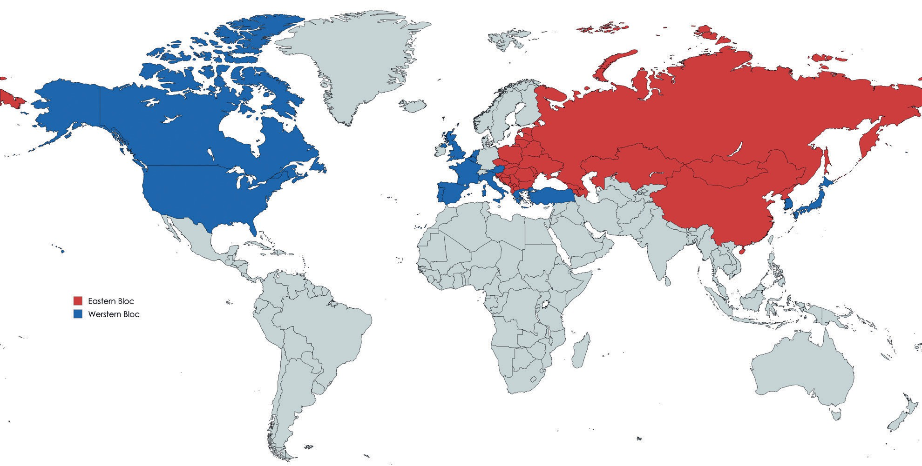
Kaynak G: Soğuk Savaş Dönemindeki Bloklaşmayı Vurgulayan Bir Dilsiz Dünya Haritası (Yazarlar tarafından hazırlanmıştır)
Adım 7: ABD ve SSCB bayraklarıyla ilgili olarak Kaynak H ve Kaynak I’da verilen bilgiler okunur ve görseller incelenir.
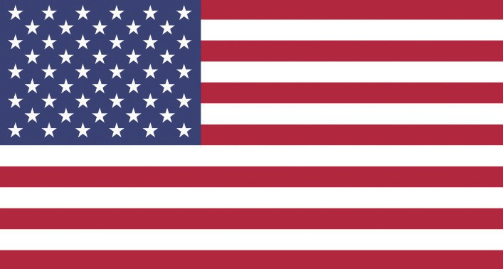
Kaynak H: ABD Bayrağı (https://www.usa.gov/flag#:~:text=The%20flag%20 of%20the%20United,background%20represent%20 the%2050%20states)
Toplam 13 tane olan kırmızı ve beyaz şeritler 18.
Yüzyılda İngiltere’ye başkaldıran 13 koloniyi (bağımsızlık sonrasında her biri bir ABD eyaletine dönüşmüştür) temsil etmektedir. Sol üst
köşedeki 50 yıldız ise ABD’nin yönetim sistemini sembolize eder. Federal sistemle yönetilen ABD’yi oluşturan 50 eyalet 50 yıldızla bayrakta yer almaktadır. Kırmızı renk kahramanlık ve cesaret, beyaz renk saflık ve masumiyeti, mavi ise uyanıklık, azim ve adaleti temsil etmektedir.

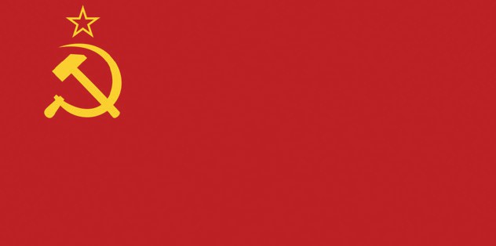
Kaynak I: SSCB Bayrağı (https://www.britannica.com/topic/flag-of-Union-of-Soviet-Socialist-Republics)
1917 yılında meydana gelen Bolşevik Devrimi ile kullanılmaya başlamıştır. Çekiç; sanayi ve işçi
sınıfını, orak ise tarımı ve köylüleri temsil etmektedir. Orak ve
çekicin üstünde yer alan 5 köşeli yıldız ise komünizmin nihai amacı olan 5 kıtada meydana gelecek komünist devrimi sembolize eder.

Adım 8: Kaynak G, H ve I ile daha önce öğrenilenlere dayalı olarak aşağıdaki sorular cevaplandırılır.
- Bayrakların üzerindeki şekil, sembol ve renkler ne anlama gelmektedir?
- ABD ve SSCB’nin ideolojileri bu ülkelerin bayraklarına nasıl yansımıştır?
- Kaynak G’yi yeniden inceleyerek kapitalizm ve komünizm ideolojilerin başka hangi ülkelerin bayraklarına yansımış olduğunu araştırınız.
- Kapitalizm ve komünizm arasındaki temel farklılıklar nelerdir?
- İki ideoloji arasındaki rekabet neden silahlı çatışmaya dönüşmeden Soğuk Savaş olarak sürdürülmüş olabilir? Görüşlerinizi arkadaşlarınızla paylaşınız.
Adım 9: Sınıftaki herkesin katılımıyla Soğuk Savaş, kapitalizm ve komünizm kavramlarının ortak ve farklı özelliklerini gösteren bir kavram haritası yapınız.

Kavram Haritası
Kapitalizm ve Komünizm
Adım 10: Sınıftaki herkesin katılımıyla kapitalizm ve komünizm ideolojilerinin siyasi, ekonomik ve toplumsal özelliklerini karşılaştıran bir tablo oluşturulur.

 | Siyasi | Sosyal | Ekonomik
Kapitalizm
Komünizm

Adım 11: Bayrak Tasarımı
Öğrencilerden, Soğuk Savaş döneminin iki kutuplu bir dünyasını tasvir eden bir bayrak tasarlamaları istenir. Bu tasarımı yaparken, Kaynak E, F, G, H ve I’dan edindikleri bilgileri kullanabilecekleri belirtilir. Tasarlayacakları bayrağın, Soğuk Savaş’ın iki tarafından birini yansıtması gerektiği söylenir.

Yönlendirici Soru 3: Kore Savaşı’na katılan Türk askerleri, iki kutuplu dünya düzeninin ortaya çıkışını nasıl algılamıştır?
Görev 3: J, K ve L ile M kaynakları incelenerek ilgili sorular cevaplandırılır.
Adım 12: Kore Savaşı’na katılan Türk gazileri Mehmet Aziz Erkmen, Osman Yaşar Eken ve Rahim Günay’da ile yapılan sözlü tarih görüşmeleri dinlenir/okunur.
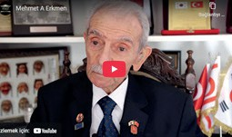
Kaynak J: Gazi M. Aziz Erkmen ile Yapılan Sözlü Tarih Görüşmesinden Bir Kesit (https://koreanwarlegacy.org/interviews/mehmet-aziz-erkmen/)
🕒 05:24-05:52
M. A. Erkmen: Evvela Pusan Limanına indiğimizi söyleyeyim.
Pusan Limanında bir gün bekledik. Ben geminin güvertesinden
limandaki gemileri saydım 36 tane Amerikan bayraklı Pusan Limanında gemi vardı, 36 tane. Pusan’dan indikten sonra Teagu şehrine gittik.

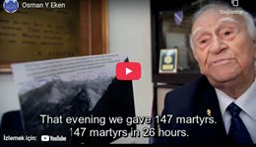
Kaynak K: Gazi O. Yaşar Eken ile Yapılan Sözlü Tarih Görüşmesinden Bazı Kesitler (https://koreanwarlegacy.org/interviews/osman-yasar-eken/)
🕒 4:34-04:47
O. Y. Eken: Vegas Muharebeleri, Kore Savaşı’na, Yani Kore’nin mukadderatına … Kunuri ayrı tamam da Vegas Muharebeleri bakın.
🕒 04:55-05:22
O. Y. Eken: Bu tepe benim bölüğüm, işaretli olan yer bak mavi işaretli yer benim bölüğümün olduğum yer, evet. Kırmızı çizgiler de Çinlilerin olduğu yer bakın Çin. Biz Çinlilerle savaştık orada. Kuzey Kore’yle değil. İşte o akşam 147 askerimizi şehit verdik bakın, 26 saatte 147 şehit. Kunuri’de olmadı bu. Ama o akşam kaç Çinlinin öldüğünü biliyor musunuz? 3.500 kişi.

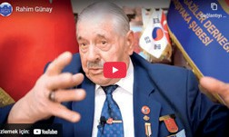
Kaynak L: Gazi Rahim Günay ile Yapılan Sözlü Tarih Görüşmesinden Bir Kesit (https://koreanwarlegacy.org/interviews/rahim-gunay/)
🕒 15:46-16:15
R. Günay: … Kuzey Kore’nin askerleri var. Güney Kore’nin askerleri var. Tabii Amerikalılar da var kardeş bunlar akraba. Bunlar nasıl olmuş böyle birbirine girmiş, e tabii 1950’de Dünya ikiye
ayrılıyor. Doğu bölge Rusya, Çin komünist ülkesi oluyor. Bu tarafı da demokrasi, yani Nato’ya dahil 15 devlet Nato’ya dahil oluyor.

Adım 13: Sözlü tarih görüşmelerine dayalı olarak aşağıdaki sorular cevaplandırılır.
- Gazi M. Aziz Erkmen ve diğer bazı askerler, anılarında Türk askerlerinin Kore’de ilk ulaştıkları yer olan Pusan Limanı'nda Amerikan gemileriyle karşılaştıklarını belirtiyorlar. Türk askerlerinin Kore sahillerinde önce Amerikan gemileriyle karşılaşmış olmalarının sebebi ne olabilir?
- Kore Gazisi Osman Yaşar Eken’in biz orada Çinlilerle savaştık demesinin nedeni ne olabilir?
- Kore Gazisi Rahim Günay’ın “… e tabii 1950’de Dünya ikiye ayrılıyor. Doğu bölge Rusya, Çin komünist ülkesi oluyor. Bu tarafı da demokrasi, yani NATO’ya dahil 15 devlet NATO’ya dahil oluyor
…” şeklindeki ifadeleri, belirtilen dönemle ilgili tarihsel gerçekliği ne derece doğru yansıtıyor olabilir?
- Kore gazilerimizin yaşadıkları zamanla ilgili olarak yukarıda aktarılan tanıklıkları birer tarihsel kaynak olarak ne derece güvenilirdir? Sundukları fırsatlar ve sınırlılıkları açısından tartışınız.
- Aynı coğrafyada yer almalarına rağmen ülkelerin çıkarlarının farklılaşmasının sebepleri neler olabilir?

Adım 14: Kaynak M incelenir.
Kaynak M: Anakronizm
Kişilerin günümüzün değer yargıları ve mevcut bilgi birikimleriyle tarihi olayları değerlendirmeleridir. TarihÎ bir dönemde olmayan olayların ve kavramların günümüzden bakılarak o dönemde varmış gibi düşünülmesi tarih araştırmalarında yanılgılara neden olmaktadır. TarihÎ olaylar, yaşandığı dönemin koşullarına göre değerlendirilmelidir (Öztürk, 2011).

Adım 15: Öğrencilerden J, K ve L ile M kaynaklarının içeriklerini tarayarak bu kaynaklarda herhangi bir anakronik ifade olup olmadığını tespit etmeleri istenir.

🎯Ölçme ve Değerlendirme
- Soğuk Savaş ve iki kutuplu dünya düzeni kavramları ne anlama gelmektedir? Araştırınız.
- Kapitalizm ve komünizm kavramlarını açıklayınız.
- Soğuk Savaş döneminin günümüz dünyasını nasıl etkilediği konusundaki düşünceleriniz nelerdir?

Kaynaklar
Aydoğuş, İ. (2018) Kapitalizm. https://ansiklopedi.tubitak.gov.tr/ansiklopedi/kapitalizm Erişim tarihi: 16.02.2024. Erdoğan, M.C. (2022). Yüzdeler antlaşması. https://ataturkansiklopedisi.gov.tr/bilgi/yuzdeler-antlasmasi/ Erişim tarihi:
16.02.2024.
Han, J. (2018). Gazi Mehmet Aziz Erkmen ile yapılan sözlü tarih çalışması. https://koreanwarlegacy.org/interviews/ mehmet-aziz-erkmen/ Erişim tarihi: 19.02.2024.
Han, J. (2018a). Gazi Osman Yaşar Eken ile yapılan sözlü tarih çalışması. https://koreanwarlegacy.org/interviews/osman-yasar-eken/ Erişim tarihi: 19.02.2024.
Han, J. (2018b). Gazi Rahim Günay ile yapılan sözlü tarih çalışması. https://koreanwarlegacy.org/interviews/rahim-gunay/ Erişim tarihi: 19.02.2024.
Kaynak, B. (2020). Komünizm. https://ansiklopedi.tubitak.gov.tr/ansiklopedi/komunizm Erişim tarihi: 16.02.2024. Koyuncu Lorasdağı, B. (2023). Soğuk savaş. https://ansiklopedi.tubitak.gov.tr/ansiklopedi/soguk_savas. Erişim tarihi:
16.02.2024.
Öztürk, İ. H. (2011). Tarih öğretiminde anakronizm sorunu: Sosyal bilgiler ve tarih ders kitaplarındaki kurgusal metinler üzerine bir inceleme. Sosyal Bilgiler Eğitimi Araştırmaları Dergisi, 2(1), ss. 37-58.
https://www.usa.gov/flag#:~:text=The%20flag%20of%20the%20United,background%20represent%20the%2050%20 states. Erişim tarihi: 16.02.2024
https://www.britannica.com/topic/flag-of-Union-of-Soviet-Socialist-Republics Erişim Tarihi: 16.02.2024

🏠
Ev Ödevi
Öğrencilerden ellerindeki Sovyetler Birliği ve ABD’ye ait bayrak, harita ve fotoğrafları (1991 yılı öncesine ait) Soğuk Savaş dönemini yaşamış aile büyüklerinden biriyle paylaşmaları ve bu aile büyüğünün söz konusu materyalleri gördükleri zamanki tepkilerini (duygu ve düşüncelerini) içeren kısa bir haber metni yazmaları istenir. Haber mektubuna bir görselin de eklenebileceği vurgulanır.

Dedemin Anılarında Soğuk Savaş Dönemi

.........................................................................................................................................................
..................................................................................................................................................................
..................................................................................................................................................................
..................................................................................................................................................................
..................................................................................................................................................................
..................................................................................................................................................................
..................................................................................................................................................................

